101年青年志工培力訓練-特殊教育訓練
【行前通知】 請務必詳讀！

一、時間：101年7月14日至7月15日（週六-日）
二、地點：臺中科技大學(原臺中技術學院) 昌明樓2樓4201演講廳
（404台中市北區三民路三段129號）
三、注意事項：
- 早上8:00至8:30報到，請準時!!!!
- 請記得自己的編號，依序至報到處報到。序號見P5-7。
- 課程請攜帶：水、環保筷、原子筆、一吋照片2張(背面寫編號、姓名、身分證字號)。
- 為維持課程品質及尊重講師，請於課堂開始前用完早餐。
- 室內有空調系統，怕冷的同學，請帶禦寒外套。
- 當天課程時間安排緊湊，請配合行政人員各項報告事項。
- 嚴格管控學員出缺勤情形，須全程參與完畢才可領取研習證書，其他理由概不受理。
四、交通方式：
A.大眾交通
於臺中火車站下車，搭乘公車前往「中友百貨」、「台中一中」、「一中街」、「臺中技術學院」
1.台中火車站 → 台中客運8、9、14、15、16、35、41、71、82、88
2.台中火車站 → 統聯綠線61、81、83
B.開車前往：
本校位於台中市市區，因此交通繁雜，建議開車前往人是可利用台中公園、中友百貨之收費停車場停車，或以洽公方式提前向本校申請洽工停車位(大門與中商大樓皆有本校停車位)。
1.中港(台中)交流道→下交流道(往台中市區方向)→台中港路→中正路→三民路二段(左轉)→三民路三段(左手邊)。
2.中清(大雅)交流道→下交流道(接中清路)→大雅路→五權路(左轉)→中華路二段(右轉)→於中商大樓進入。
3.南屯(五權)交流道→下交流道(五權西路)→五權路→中正路(右轉)→三民路二段(左傳)→三民路三段(左手邊)
五、地理位置

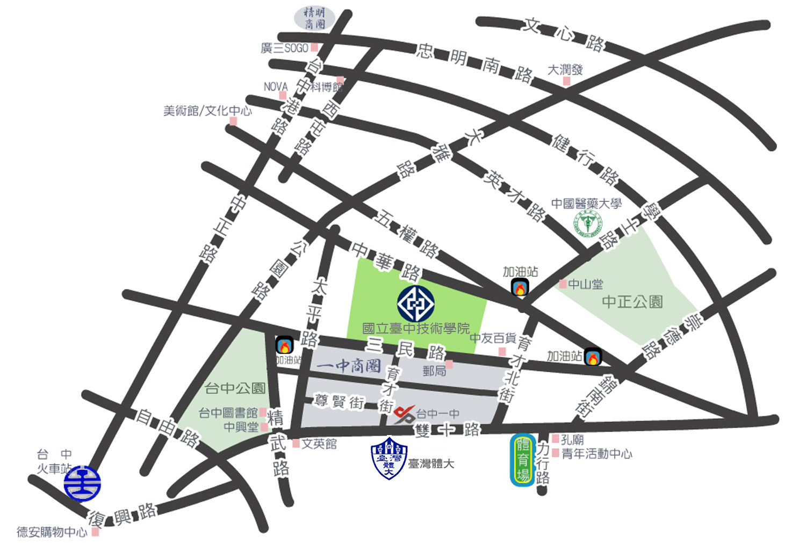
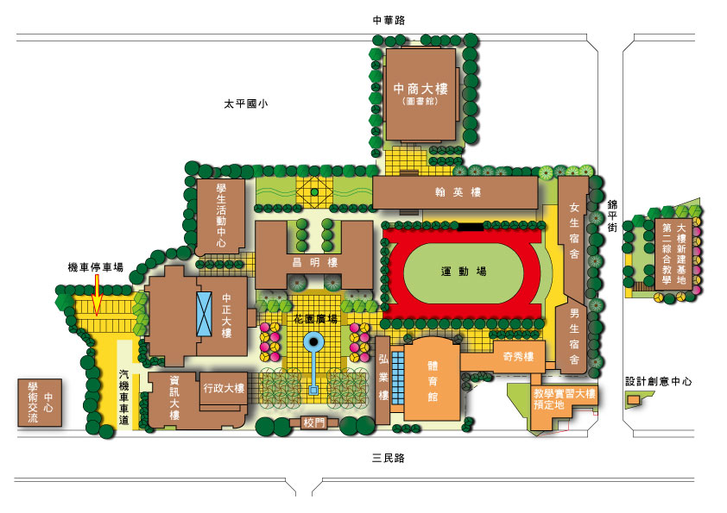
六、學校平面圖
4201演講廳(2F)

七、課程表
第一日：101年7月14日（週六）
時間 | 課程內容 | 講師
08:00-08:30 | 報到、始業式 | 水源地文教基金會
08:30-10:30 | 個案研討與實務演練 | 彰化縣政府社會處保護服務科  社工師 周虹君
10:30-10:40 | 休息
10:40-12:40 | 國小服務學習實例 | 靜宜大學中國文學系指導老師  何雅雯
12:40-13:40 | 午餐、休息
13:40-15:40 | 國小伴讀計畫 | 天主教上智文教基金會主任  陳碧蓮
15:40-15:50 | 課程叮嚀、賦歸 | 水源地文教基金會
第二日：101年7月15日（週日）
時間 | 課程內容 | 講師
08:00-08:15 | 報到 | 水源地文教基金會
08:15-08:30 | 志工團康遊戲 | 水源地文教基金會
08:30-10:30 | 服務學習初探 | 亞洲大學服務學習組組長  羅淑真
10:30-10:40 | 休息
10:40-12:40 | 社會資源開發與運用 | 台中市青年志工中心專案經理  孫郁惠
12:40-13:40 | 午餐、休息
13:40-15:40 | 志工團隊運作與成長 | 成功商業水產職業學校資訊科教師  吳聲弘
15:40-15:50 | 綜合座談、賦歸 | 水源地文教基金會
八、學員清冊-請記得自己的學員序號，進行報到！！

序號 | 姓名 | 學校/服務單位 |  | 序號 | 姓名 | 學校/服務單位
1 | 林昱秀 | 曉明女中 |  | 36 | 葉貞妤 | 彰化啟智學校
2 | 張兆旭 | 台中家商 |  | 37 | 王新田 | 彰化啟智學校
3 | 黃靖雅 | 曉明女中 |  | 38 | 陳義璋 | 彰化啟智學校
4 | 張家媚 | 衛道中學 |  | 39 | 黃佩韻 | 彰化師範大學
5 | 周佑昌 | 華盛頓高中 |  | 40 | 鄭雅文 | 彰化師範大學
6 | 周薇禎 | 居仁國中 |  | 41 | 莊嬿潔 | 僑泰中學
7 | 呂冠宗 | 新社高中 |  | 42 | 沈云頻 | 僑泰高中
8 | 呂婉瑄 | 嘉陽高中 |  | 43 | 張庭甄 | 僑泰高中
9 | 呂振瑋 | 新社高中 |  | 44 | 陳和方 | 僑泰高中
10 | 林明慧 | 忠明高中 |  | 45 | 廖宛誼 | 僑泰高中
11 | 蕭羽呈 | 彰泰國中 |  | 46 | 陳家若 | 僑泰高中
12 | 黃雯鈺 | 彰化師範大學 |  | 47 | 黃奕雯 | 僑泰高中
13 | 黃子柔 | 彰化師範大學 |  | 48 | 陳依婷 | 僑泰高中
14 | 李盈蓁 | 台中一中 |  | 49 | 周昀宜 | 僑泰高中
15 | 鄭晴方 | 台中一中 |  | 50 | 張馨穎 | 僑泰高中
16 | 陳妤 | 衛道中學 |  | 51 | 施宇虔 | 僑泰高中
17 | 李承諭 | 衛道中學 |  | 52 | 陳筱妍 | 僑泰高中
18 | 王怡婷 | 新民高中 |  | 53 | 李依庭 | 僑泰高中
19 | 周昀暉 | 明道中學 |  | 54 | 陳瑞連 | 僑泰高中
20 | 周昀繪 | 明道中學 |  | 55 | 廖思涵 | 僑泰高中
21 | 柳鈺琳 | 彰化啟智學校 |  | 56 | 洪梓寧 | 立人高中
22 | 林依柔 | 彰化啟智學校 |  | 57 | 賴珮函 | 新民高中
23 | 許育珊 | 彰化啟智學校 |  | 58 | 林靜宜 | 新民高中
24 | 張宗翰 | 彰化啟智學校 |  | 59 | 范科洋 | 新民高中
25 | 陳姿方 | 彰化啟智學校 |  | 60 | 蔡維陽 | 大明高中
26 | 林柔均 | 彰化啟智學校 |  | 61 | 何佳穎 | 明道高中
27 | 蕭文慈 | 彰化啟智學校 |  | 62 | 何佳贈 | 豐原高中
28 | 江彥科 | 彰化啟智學校 |  | 63 | 朱冠綾 | 嘉南藥理科技大學
29 | 劉穎蓁 | 彰化啟智學校 |  | 64 | 林佑珊 | 衛道中學
30 | 潘妙欣 | 彰化啟智學校 |  | 65 | 王煜閔 | 惠文高中
31 | 姚采苗 | 彰化啟智學校 |  | 66 | 張子健 | 大里高中
32 | 林佑宇 | 彰化啟智學校 |  | 67 | 黃郁凱 | 陽明國中
33 | 辜莞婷 | 彰化啟智學校 |  | 68 | 黃聖傑 | 員林高中
34 | 賴怡君 | 彰化啟智學校 |  | 69 | 黃柏榕 | 彰化高中
35 | 趙于鈁 | 彰化啟智學校 |  | 70 | 廖晏妮 | 立人高中
71 | 賴柔穎 | 立人高中 |  | 108 | 吳佳穎 | 彰師附工進修學校
72 | 江桂如 |  |  | 109 | 李芸瑋 | 五權國中
73 | 楊琬婷 | 青年高中 |  | 110 | 陳宜君 | 曉明女中
74 | 賴盈姿 | 青年高中 |  | 111 | 張雅清 | 光明國中
75 | 陳揚崑 | 青年高中 |  | 112 | 張品婷 | 曉明女中
76 | 劉冠伶 | 青年高中 |  | 113 | 江孟宣 | 立人高中
77 | 黃正逸 | 大同國小 |  | 114 | 許芳瑄 | 曉明女中
78 | 郭冠廷 | 南郭國小 |  | 115 | 潘昱郿 | 衛道中學
79 | 蔡宗餘 | 彰化高中 |  | 116 | 何若華 | 惠文國中
80 | 郭佳昀 | 彰化女中 |  | 117 | 石芳瑜 | 福科國中
81 | 黃榆晴 | 彰化女中 |  | 118 | 蔡汶儒 | 崇倫國中
82 | 黃靖媛 | 伸港國中 |  | 119 | 張凱婷 | 新民高中
83 | 梁祐禔 | 僑泰高中 |  | 120 | 黃意晴 | 新民高中
84 | 梁祐禎 | 僑泰高中 |  | 121 | 宋格韶 | 新民高中
85 | 張芷宣 | 立人高中 |  | 122 | 黃雅盈 | 明台高中
86 | 陳探筠 | 彰化師範大學 |  | 123 | 許佳欣 | 新社高中
87 | 陳伽瑜 | 曉明女中 |  | 124 | 陳郁伶 | 致用高中
88 | 尤政勛 | 文華高中 |  | 125 | 黃馨漫 | 新民高中
89 | 尤霆築 | 西苑國中 |  | 126 | 曾資云 | 新民高中
90 | 蔡佳容 | 台中女中 |  | 127 | 陳揚 | 光榮國中
91 | 張庭瑀 | 曉明女中國中部 |  | 128 | 陳怡君 | 黎明國中
92 | 張庭瑄 | 曉明女中國中部 |  | 129 | 林子安 | 青年高中
93 | 呂大可 | 曉明女中國中部 |  | 130 | 范家豪 | 青年高中
94 | 陳宜昕 | 曉明女中 |  | 131 | 廖裕哲 | 青年高中
95 | 嚴文琳 | 衛道中學 |  | 132 | 鄧經緯 | 青年高中
96 | 嚴聖薪 | 賴厝國小 |  | 133 | 尤丞恩 | 青年高中
97 | 賴虹瑾 | 曉明女中 |  | 134 | 林俊輝 | 青年高中
98 | 張瑜珊 | 立人高中 |  | 135 | 江盈臻 | 青年高中
99 | 羅天薇 | 崇德國中 |  | 136 | 吳詩宜 | 青年高中
100 | 羅天沂 | 長春藤高中 |  | 137 | 許項恒 | 青年高中
101 | 李冠嬅 | 立人高中 |  | 138 | 蘇資涵 | 東勢國中
102 | 紀柏安 | 立人高中 |  | 139 | 林允莉 | 立人高中
103 | 林家慧 | 青年高中 |  | 140 | 李如茵 | 立人高中
104 | 曾薏庭 | 青年高中 |  | 141 | 林立凱 | 台中二中
105 | 黃茹敬 | 青年高中 |  | 142 | 林立祥 | 明道中學國中部
106 | 王婕洳 | 明台高中 |  | 143 | 潘華媛 | 彰化啟智學校
107 | 黃佳嫈 | 明台高中 |  | 144 | 賴融澄 | 衛道中學
145 | 王一修 | 長億高中
146 | 王治中 | 台中二中
147 | 呂昀融 | 衛道中學
148 | 曾博望 | 中山國小
149 | 蕭伊雯 | 曉明女中
150 | 黃思涵 | 東勢國中
151 | 簡良哲 | 九德國小
152 | 莊又臻 | 台中女中
153 | 藍丞珩 | 新盛國小
154 | 唐欣郁 | 台東大學
155 | 劉柏岳 | 新民高中國中部
156 | 黃家儀 | 光德國中
157 | 蘇恆玄 | 東勢國中

